Tīmekļa vietne
“Basketbola treniņu grafiks”
Programmatūras prasību specifikācija
(Versija 1.0)

Darba autors: Mārtiņš Klīvens
2025

Saturs
1. Ievads | 3
2. Problēmas izpēte un analīze | 3
3. Vispārējais apraksts | 4
4. Vispārējie ierobežojumi | 5
5. Prasības (funkcijas) | 5
6. Ārējās saskarnes prasības | 7
7. Projekta ierobežojumi | 8
8. Programmatūras izstrādes plāns | 8
9. Piemērotas licences pamatojums | 8

1. Ievads
Daudzi jaunieši un sporta entuziasti ikdienā vēlas plānot basketbola treniņus un vienlaikus sekot līdzi aktuālajiem NBA spēļu rezultātiem. Ja treniņu laiki tiek pierakstīti atsevišķās piezīmēs vai sarakstēs, lietotājam var būt grūti pārskatīt savu grafiku vienuviet. Tāpēc tika izstrādāta tīmekļa vietne “Basketbola treniņu grafiks”, kurā lietotājs pēc pieslēgšanās var apskatīt kalendāru, pievienot treniņu notikumus un redzēt jaunākos NBA spēļu datus.

1.1. Nolūks
Dokumenta nolūks ir aprakstīt programmatūras prasības, galvenās funkcijas, lietotāja saskarni, ierobežojumus un izstrādes plānu tīmekļa vietnei “Basketbola treniņu grafiks”.

1.2. Darbības sfēra
Sistēma paredzēta lietotājiem, kuri vēlas reģistrēt un pārskatīt basketbola treniņu laikus kalendārā, kā arī iegūt īsu pārskatu par NBA spēlēm. Programma darbojas tīmekļa pārlūkā un izmanto lokālu SQLite datubāzi.

1.3. Saistība ar citiem dokumentiem
Programmatūras lietotāja ceļvedis - dokuments “LietotajaCelvedis_BasketbolaTreninuGrafiks”.
Programmatūras atkļūdošanas un akcepttestēšanas pārskats - dokuments “VienibtestesanaAkcepttestesana_BasketbolaTreninuGrafiks”.
Programmas kods GitHub: https://github.com/cancins/projekts-lielais

2. Problēmas izpēte un analīze

2.1. Izpētes mērķis
Izpētes mērķis bija noskaidrot, kā izveidot vienkāršu risinājumu basketbola treniņu plānošanai, kas neprasa sarežģītu lietošanu un vienlaikus piedāvā papildu informāciju par NBA spēlēm.

2.2. Izpētes metodes izvēle, pamatojums
Tika izmantota analogu analīze un lietotāju vajadzību izvērtēšana. Analogu analīzē tika vērtētas kalendāru un sporta rezultātu lietotnes. Lietotāju vajadzību izvērtēšana palīdzēja noteikt, ka projekta pamatfunkcijām jābūt vienkāršām: reģistrācija, pieslēgšanās, kalendāra apskate un treniņu pievienošana.

2.3. Izpētes procesa apraksts
Izpētes laikā tika salīdzināti kalendāra risinājumi, kuros var pievienot notikumus, un sporta rezultātu vietnes, kurās tiek attēloti spēļu dati. Projekta risinājums apvieno abas vajadzības vienā vienkāršā tīmekļa lietotnē.

2.4. Izpētes datu apkopojums
Secināts, ka lietotājam svarīgākā ir ātra piekļuve savam grafikam, skaidra pieteikšanās sistēma un iespēja pievienot treniņu notikumu ar datumu un laiku. NBA spēļu dati darbojas kā informatīvs papildinājums, nevis galvenā datu ievades funkcija.

2.5. Kopsavilkums
Balstoties uz izpēti, tika izstrādāta Flask tīmekļa lietotne ar autentifikāciju, kalendāru, treniņu notikumu glabāšanu datubāzē un ESPN API datu ielādi.

3. Vispārējais apraksts

3.1. Produkta perspektīva
“Basketbola treniņu grafiks” ir neliela tīmekļa sistēma, kas sastāv no Flask servera, HTML veidnēm un SQLite datubāzes. Sistēma izmanto arī ārēju ESPN API, lai parādītu NBA spēļu informāciju.

3.2. Lietotāja raksturiezīmes
Lietotāji ir skolēni, basketbola spēlētāji vai sporta interesenti, kuri vēlas vienkārši plānot treniņus. Lietotājam nav nepieciešamas programmēšanas zināšanas, jo visas darbības tiek veiktas tīmekļa saskarnē.

3.3. Produkta funkcijas
1. Reģistrācija - lietotājs izveido kontu ar lietotājvārdu un paroli.
2. Ielogošanās - lietotājs pieslēdzas sistēmai, izmantojot datubāzē saglabātos datus vai projekta testkontu.
3. Kalendāra apskate - pēc pieslēgšanās lietotājs tiek novirzīts uz kalendāra lapu.
4. Treniņa pievienošana - lietotājs ievada datumu un treniņa laiku, un sistēma saglabā ierakstu datubāzē.
5. Notikumu iegūšana - sistēma atgriež kalendāra notikumus JSON formātā.
6. NBA spēļu informācija - sistēma iegūst jaunākos spēļu datus no ESPN API, bet API kļūdas gadījumā parāda demonstrācijas datus.
7. Atslēgšanās - lietotājs var iziet no sistēmas, notīrot sesiju.

3.4. Kopsavilkums
Funkciju pārskatāmībai ir izveidota programmas lietošanas diagramma (skat. 1. att.).
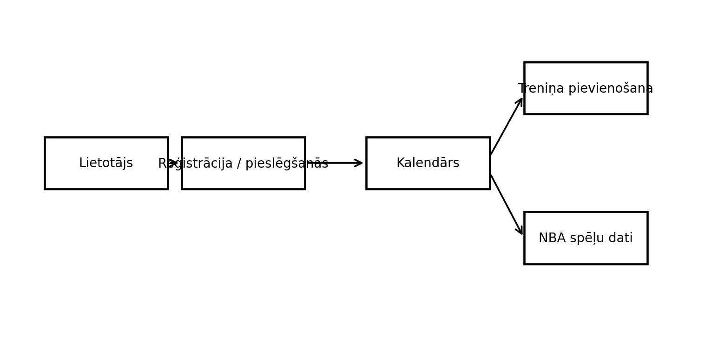
1. att. programmas lietošanas diagramma

4. Vispārējie ierobežojumi
- Piekļuve kalendāram ir atļauta tikai lietotājiem, kuri ir pieslēgušies sistēmai.
- Neautorizēts lietotājs tiek novirzīts uz pieslēgšanās lapu.
- NBA spēļu dati ir atkarīgi no ārējā ESPN API pieejamības.
- Pašlaik sistēmā nav treniņu rediģēšanas un dzēšanas funkcijas.
- Projekta kodā ir izmantota vienkārša sesijas konfigurācija, tādēļ publiskā vidē būtu jāuzlabo drošība.

5. Prasības (funkcijas)

5.1. Reģistrācija
Lauks | Apraksts
Mērķis | Nodrošināt lietotājam iespēju izveidot kontu.
Ievaddati | Lietotājvārds; parole.
Apstrāde | Sistēma saņem datus no formas, parole tiek šifrēta ar generate_password_hash un saglabāta tabulā Login.
Izvaddati | Pēc veiksmīgas reģistrācijas lietotājs tiek novirzīts uz pieslēgšanās lapu.

5.2. Ielogošanās
Lauks | Apraksts
Mērķis | Nodrošināt drošu piekļuvi kalendāra lapai.
Ievaddati | Lietotājvārds; parole.
Apstrāde | Sistēma salīdzina ievadītos datus ar datubāzi un pārbauda paroli ar check_password_hash. Veiksmīgas pārbaudes gadījumā tiek izveidota sesija.
Izvaddati | Lietotājs tiek novirzīts uz kalendāru vai saņem paziņojumu “Nepareizi dati”.

5.3. Kalendāra atvēršana
Lauks | Apraksts
Mērķis | Attēlot lietotāja kalendāra lapu un NBA spēļu informāciju.
Ievaddati | Aktīva lietotāja sesija.
Apstrāde | Sistēma pārbauda, vai sesijā ir user_id, ielādē NBA spēles ar get_nba_latest_events() un renderē calendar.html.
Izvaddati | Kalendāra lapa ar lietotājvārdu un NBA spēļu sarakstu.

5.4. Treniņa pievienošana
Lauks | Apraksts
Mērķis | Ļaut lietotājam pievienot treniņu datumam konkrētu laiku.
Ievaddati | Datums un treniņa laiks.
Apstrāde | Sistēma pārbauda sesiju un ievieto datumu, laiku un Login_id tabulā Kaldendars.
Izvaddati | Atbilde “OK”, ja notikums saglabāts; “Unauthorized”, ja lietotājs nav pieslēdzies.

5.5. Notikumu ielāde kalendāram
Lauks | Apraksts
Mērķis | Nodot kalendāram saglabātos treniņu notikumus.
Ievaddati | Aktīva sesija.
Apstrāde | Sistēma nolasa ierakstus no tabulas Kaldendars un pārveido tos JSON sarakstā.
Izvaddati | JSON masīvs ar title un start laukiem.

5.6. NBA spēļu datu ielāde
Lauks | Apraksts
Mērķis | Parādīt jaunākās NBA spēles un rezultātus.
Ievaddati | Ārējā API atbilde no ESPN scoreboard.
Apstrāde | Sistēma nosūta pieprasījumu, nolasa komandu nosaukumus, statusu un rezultātu. Ja dati nav pieejami, tiek izmantota fallback() funkcija.
Izvaddati | Līdz trim NBA spēļu ierakstiem vai demonstrācijas dati.

5.7. Atslēgšanās
Lauks | Apraksts
Mērķis | Ļaut lietotājam beigt darba sesiju.
Ievaddati | Klikšķis uz atslekšanās saites/pogas.
Apstrāde | Sistēma izpilda session.clear() un novirza lietotāju uz /login.
Izvaddati | Lietotājs ir izrakstīts un vairs nevar piekļūt kalendāram bez atkārtotas pieslēgšanās.

6. Ārējās saskarnes prasības

6.1. Lietotāja saskarne
Produkts nodrošina trīs galvenās lietotāja saskarnes: pieslēgšanās lapu, reģistrācijas lapu un kalendāra lapu. Kalendāra lapa satur gan treniņu kalendāru, gan NBA spēļu informāciju.

6.2. Saskarnes struktūra
Lapa | Galvenie elementi | Lietotāja darbības
Pieslēgšanās lapa | Lietotājvārda lauks, paroles lauks, poga “Pieslēgties”, saite uz reģistrāciju | Ievada datus un pieslēdzas sistēmai
Reģistrācijas lapa | Lietotājvārda lauks, paroles lauks, poga “Reģistrēties” | Izveido jaunu lietotāja kontu
Kalendāra lapa | Kalendārs, NBA spēļu saraksts, treniņa datuma un laika ievade, atslēgšanās poga | Apskata NBA spēles, pievieno treniņus un iziet no sistēmas

6.3. Saskarnes elementi
1. Ievades lauks “lietotajvards”;
2. Ievades lauks “parole”;
3. Poga vai forma “Pieslēgties”;
4. Reģistrācijas forma;
5. Kalendāra skats;
6. Ievades lauks “date”;
7. Ievades lauks “time”;
8. NBA spēļu saraksts;
9. Poga/saiste “Atslēgties”.

7. Projekta ierobežojumi
- Programmai jādarbojas modernā tīmekļa pārlūkprogrammā: Google Chrome, Mozilla Firefox, Microsoft Edge, Opera vai Brave.
- NBA datu attēlošanai nepieciešams interneta pieslēgums.
- Lokālai palaišanai nepieciešams Python, Flask, cs50 un requests bibliotēka.
- Datubāzes tabulām jābūt izveidotām ar nosaukumiem Login un Kaldendars.
- Ārējā API kļūdas gadījumā tiek rādīti demonstrācijas dati.

8. Programmatūras izstrādes plāns

8.1. Izstrādes modelis
Projekts realizēts, izmantojot iteratīvo izstrādes modeli. Funkcijas tika veidotas pakāpeniski: vispirms autentifikācija, pēc tam kalendāra lapa, treniņu saglabāšana un ārējā API datu ielāde. Šāda pieeja ļāva katru funkciju pārbaudīt atsevišķi un pēc tam apvienot vienā sistēmā.

8.2. Izstrādes posmi
Posms | Darbības apraksts
Projekta izpēte | Lietotāju vajadzību un līdzīgu risinājumu izpēte
Prasību specificēšana | Funkciju un ierobežojumu formulēšana
Projektēšana | Saskarnes un datubāzes struktūras plānošana
Izstrāde | Flask maršrutu, HTML veidņu, datubāzes un API savienojuma izveide
Testēšana | Reģistrācijas, pieslēgšanās, kalendāra un API datu pārbaude
Dokumentācijas pabeigšana | PPS, lietotāja ceļveža un testēšanas pārskata izveide

8.3. Secinājumi
Iteratīvais modelis bija piemērots, jo projekts sastāv no vairākām neatkarīgām daļām. Testēšanas laikā īpaši svarīgi bija pārbaudīt autorizāciju, datubāzes ierakstu pievienošanu un ārējā API kļūdu apstrādi.

9. Piemērotas licences pamatojums
Projektam piemērota MIT licence, jo tā ir vienkārša un piemērota mācību projektiem. Tā ļauj izmantot, pētīt, mainīt un izplatīt programmatūru, vienlaikus saglabājot autora norādi. Šāda licence ir atbilstoša skolēna tīmekļa projektam, kuru var turpināt pilnveidot nākotnē.

